**7. Вітаміни В12, В, Н**

Вітаміни – низькомолекулярні органічні речовини різної хімічної будови, які не синтезуються або синтезуються в незначній кількості в організмі людини, не використовуються як пластичний або синтетичний матеріал, але проявляють чітку біологічну дію і є необхідними компонентами харчового раціону.

Гіповітаміноз – зменшення кількості вітаміну в організмі

Гіпервітаміноз – збільшення кількості вітаміну в організмі

Авітаміноз – відсутність вітаміну в організмі

Гіпо- і авітаміноз буває екзо- і ендогенний

|  |  |  |  |
| --- | --- | --- | --- |
| **Класифікація вітамінів** | | | |
| **Водорозчинні** | | **Жиророзчинні** | |
| Вітаміни групи В, вітаміни С, Р | | Вітаміни A,D,E,K | |
| **Номенклатура вітамінів** | | | |
| **Тривіальна** | **Хімічна** | | **Медична** |
| A,C,PP? B1… | Тіамін… | | Антиневритний… |

.

|  |  |
| --- | --- |
| **Водорозчинні вітаміни** | **Жиророзчинні вітаміни** |
| Є коферментами | Не утворюють коферментів |
| Не впливають на мембрани | Є модуляторами біомембран |
| Не мають антиоксидних властивостей (крім віт. С) | Більшість є антиоксидантами |
| Не впливають на генетичний апарат | Викликають експресію генів |
| Не викликають гіпервітамінозів | Викликають гіпервітамінози |
| Не мають провітамінів | Мають провітаміни |

**Вітамін В12 (ціанокобаламін, антианемічний)**

Будова – тетрапірольна сполука, іон Со, нуклеотидна частина

Коферменти - -5-дезоксиаденозилкобаламін –метилкобаламін

Біологічна роль:

-дія тісно пов’ язана з фолієвою кислотою

-синтез метионіну з гомоцистеїну

-синтез креатину, холіну -синтез фосфоліпідів

-синтез пуринових і піримідинових основ, НК

Прояви:

-гіперхромна мегалобластична анемія (злоякісна, перніціозна, Аддісона-Бірмера)

-жирова дистрофія нервових клітин, неврологічні порушення

-серцево-судинні порушення (накопичення гомоцистеїну)

Добова потреба: 2-5 мкг

Харчові джерела кобаламіну - Тільки продукти тваринного походження!!!

- печінка,

- м’ясо,

- нирки

- устриці

синтезується мікрофлорою кишечника за наявності Со2+

Всмоктується в тонкому кишечнику

**Вітамін Н (біотин, антисеборейний)**

Будова – сполука тіофену, імідазолу і валеріанової кислоти

Кофермент карбоксилаз, служить переносником карбоксильної групи

-Піруваткарбоксилаза – глюконеогенез

-Ацетил-СоА карбоксилаза, пропіоніл-СоА карбоксилаза – обмін ліпідів

Гіповітаміноз практично не буває.

Може бути при мальабсорбції, дисбактеріозі, вживанні великої кількості білка яєць (містить авідин)

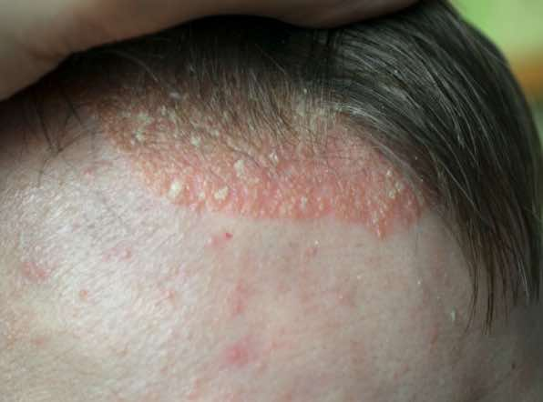Авідин – глікопротеїн, що незворотньо зв’ язує біотин - антивітамін

Симптоми:

-себорейний дерматит волосистої частини голови і носогубного трикутника

-кон’юктивіт

-анемія

-депресія

Добова потреба: 150-200 мг

Продукти: печінка, соя, жовтки яєць, гриби, бобові, цибуля, шпинат

**Вітаміни групи В** (Рибофлавін)

**Вітаміни групи В** (Рибофлавін) активізують розумову діяльність, підвищують працездатність, регулюють вуглеводний обмін і водний баланс, забезпечують нормальне функціонування нервової та серцево-судинної систем, сприяють покращенню стану шкіри, підтримують зір.

Вітамін B відноситься до ряду водорозчинних вітамінів і відіграє ключову роль у забезпеченні нормального функціонування мозку і нервової системи, а також формування крові. Вітамін В, як правило, бере участь у метаболізмі кожної клітини людського організму, особливо це стосується синтезу та регулювання ДНК, а також синтезу жирних кислот і виробництва енергії.

Найбільш поширеними формами вітаміну групи В є:

* 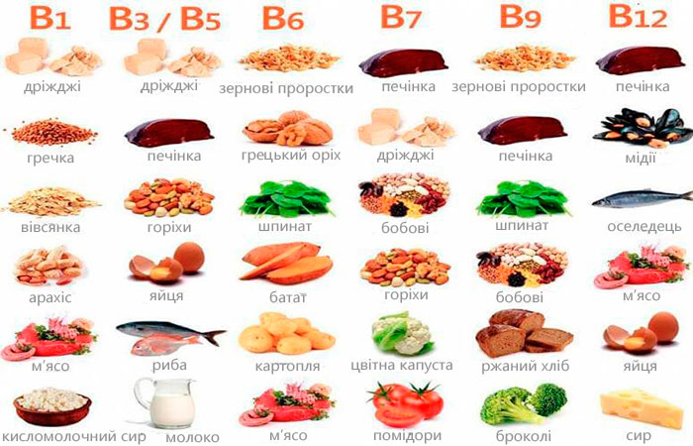**Вітамін B1** допомагає оптимізації пізнавальної активності, має позитивний вплив на зростання, рівень енергії, нормалізує апетит, є необхідним для тонусу м’язів шлунково-кишкового тракту і серця.
* **Вітамін B2** захищає сітківку ока від дії   УФ-променів, відповідає за виробництво в організмі гормонів стресу і нормальної діяльності нервової системи, допомагає перетворювати в енергію жири і вуглеводи.
* **Вітамін B3** є необхідним при м’язовій слабкості, шкірних хворобах, головних болях, поганому сні та неуважності, а також при депресивних станах.
* **Вітамін B5** бере участь у процесах ацетилювання та окислення. Дуже важливий для обміну і синтезу багатьох речовин.
* **Вітамін B6** виконує в організмі безліч функцій, основна з яких – забезпечення правильної переробки амінокислот.
* **Вітамін B7** містить сірку, бере участь у синтезі колагену, відповідального за еластичність шкіри, сухожиль, кісток і хрящів.
* **Вітамін B9** позитивно впливає на роботу шлунково-кишкового тракту, бере участь у різних ферментних реакціях, в обміні амінокислот, біосинтезі піримідинових і пуринових. Важливий для правильного перебігу процесів розвитку і росту тканин.

**Вітамін B12** запобігає появі анемії, збільшує енергію, покращує концентрацію і пам’ять, підтримує нервову систему.

**Вплив на організм:**

* Підтримку і збільшення швидкості обміну речовин.
* Підтримання здоров’я шкіри, волосся і м’язового тонусу.
* Підвищення функцій імунної та нервової системи.
* Сприяння зростанню і діленню клітин, в тому числі червоних кров’яних тілець, що допомагають запобігти анемію.
* Зниження ризику розвитку раку підшлункової залози – однієї з найбільш небезпечних форм раку – при природному споживанні вітаміну.
* Встановлено, що деякі вітаміни групи В захищають наш мозок. Фолієва кислота, вітамін В6 і В12 контролюють рівень гомоцистеїну в крові, високий рівень якого пов’язаний з більш швидкою усадкою мозку і хворобою Альцгеймера.